ГБОУ «Далматовская школа – интернат»

Игры и упражнения
для коррекционно - развивающих занятий
с детьми ЗПР и ОВЗ



г. Далматово, 2023 год

Упражнения на развитие зрительного восприятия
Данные задания в игровой форме предлагаются на занятие всему классу. Можно включить соревновательный элемент (на личное или командное первенство). Изображения подбираются в зависимости от учебного предмета и темы урока.
1.«Наложенные» изображения
Предъявляются 3-5 контурных изображений (предметов, геометрических фигур, букв, цифр), наложенных друг на друга. Необходимо назвать все изображения.
Например:
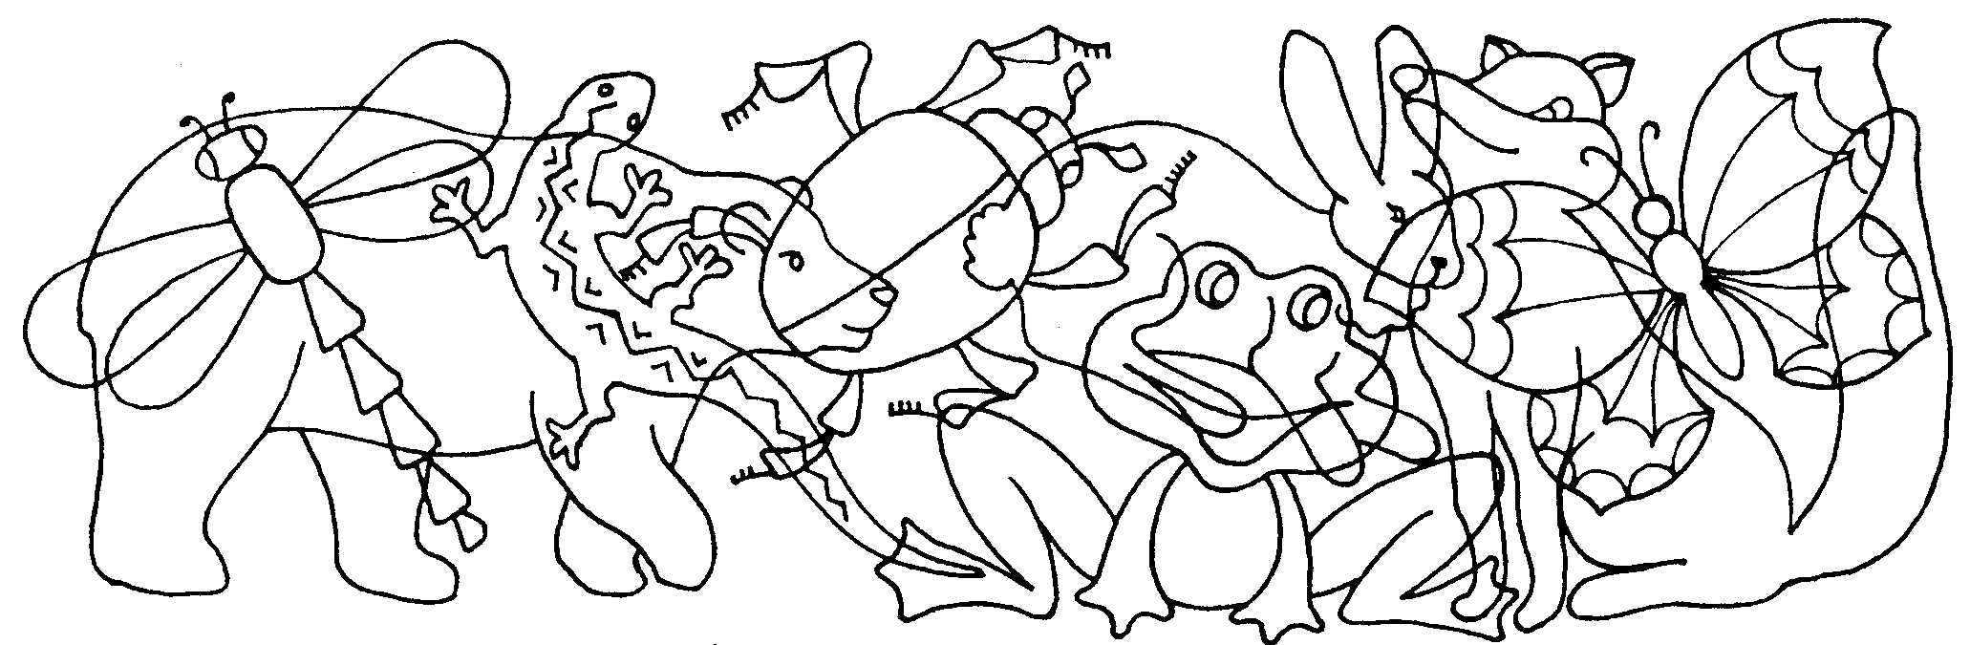

2.«Спрятанные» изображения
Предъявляются фигуры, состоящие из элементов букв, геометрических фигур. Требуется найти все «спрятанные» изображения.
Например: круг, квадрат, 4 треугольника, Ш, И, Е, Т,Л,П

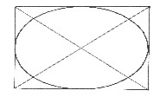
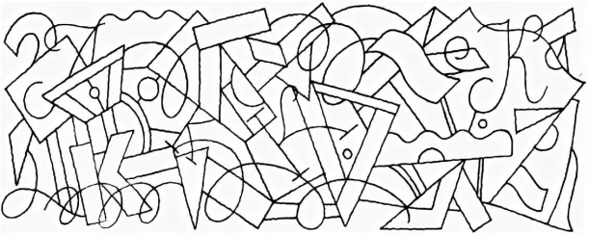
3.«Зашумленные» изображения
Предъявляются контурные изображения предметов, геометрических фигур, букв, цифр, которые зашумлены, т.е. перечёркнуты линиями различной конфигурации. Требуется их опознать.
Например:
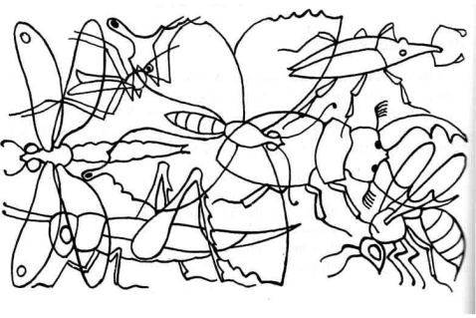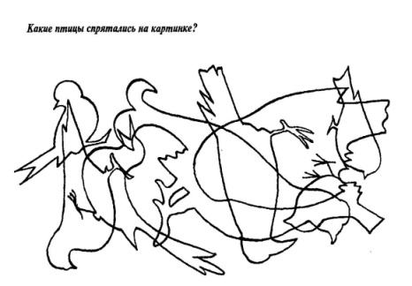

4.«Парные» изображения
Предъявляются два предметных изображения, внешне очень похожих друг на друга, но имеющих до 5-7 мелких отличий. Требуется найти эти отличия.
Например:
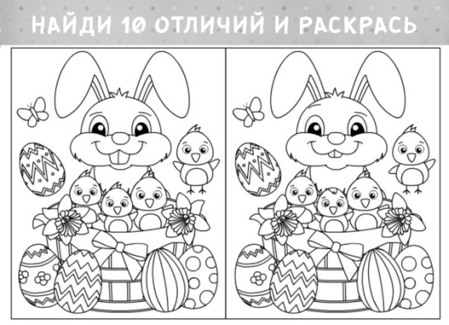 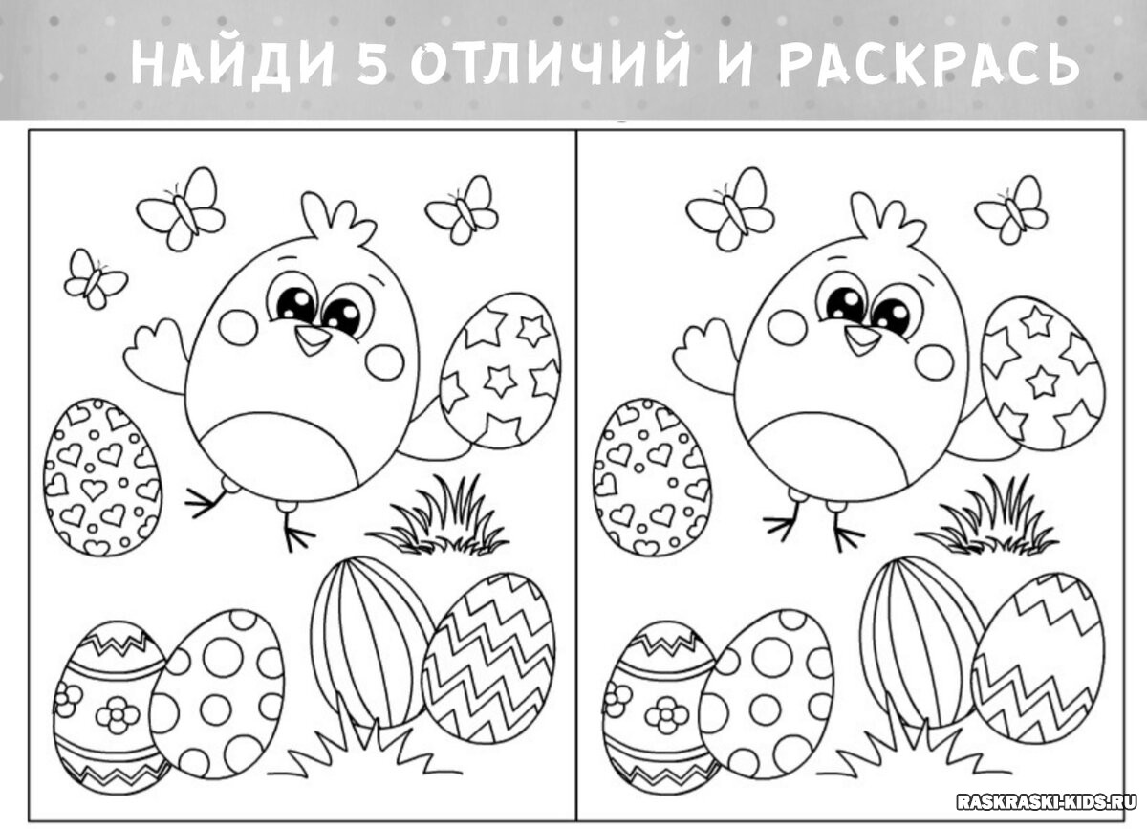

5. «Разрезанные» изображения
Предъявляются части 2-3 изображений предметов. Требуется собрать из этих частей снова целые изображения.

Упражнения на развитие логического мышления
1.Характеристика предмета по заданным признакам.
Учащимся предлагается дать словесное описание предмета, руководствуясь схемой:
Например:
- лук (жёлтый, круглый, маленький, с хвостиком из корней, горьковатый; когда режешь, то можно заплакать; овощ)

2.Сравнение предметов
Учащимся предлагается сравнивать предметы, противопоставляя один предмет другому по ряду признаков. Например:
Грач чёрный, а воробей …
Грач – крупная птица, а воробей…
Грач – перелётная птица, а воробей…
У грача клюв длинный, а у воробья …
Сахар сладкий, а перец …
Зима холодная, а лето …

3.Назови одним словом
Необходимо назвать одним словом ряды конкретных понятий. Например:
-здоровый - здравый, бодрый, крепкий, сильный,….(синонимы);
-добрый - злой, плохой, жестокий, свирепый, зловредный (антонимы)

4.Определение конкретных понятий
Учащиеся по определению должны назвать понятие. Например:
-Человек, который лечит животных – это (ветеринар).
-Дерево, на котором растут жёлуди – это (дуб).
-Дом, в котором учатся дети – это (школа).
- Участок земли, на котором растут цветы – это (клумба).
- Ученик, который учится на одни пятёрки – это (отличник).
- Предмет, которым дети пишут в тетрадях – это (ручка).
- Электроприбор, при помощи которого гладят бельё – это (утюг)

5.Исключение понятий
Ученикам предлагаются пять слов, четыре из которых объединяются общим родовым понятием, а пятое не относится к нему. Необходимо найти лишнее слово.
Например:
-секунда, час, ночь, год, неделя.
-берёза, дуб, осина, сирень, клён.
-молоко, сыр, хлеб, сметана, простокваша
- сапоги, кеды, туфли, варежки, валенки.
- ландыш, подосиновик, мухомор, сыроежка, груздь.

6.Выявление общих понятий
Учащиеся должны подобрать слова, имеющие логические связи с определённым обобщающим словом. Например:
-река (берег, рыба, рыболов, тина, вода).
-сад (растения, садовник, собака, забор, земля)
-землетрясение (наводнение, колебание почвы, пожар, смерть)

7.Анаграммы
Предлагается из слов, записанных на доске, составить другие слова, используя эти же буквы.
Например:
кулон – клоун, мышка – камыш, арфа – фара, кума – мука, карета – ракета, кот – ток, лиса – сила, нос – сон, марка – рамка, палка – лапка, пила – липа.

8. «Назови предмет»
Педагог называет ряд признаков предмета. Учащиеся должны мысленно объединить их и назвать этот предмет.
Упругий, круглый, красный … (мяч).
Звонкий, быстрый, весёлый … (ручей).
Зелёный, продолговатый, сочный…(огурец).
Новая, интересная, библиотечная… (книга).
Старый, кирпичный, пятиэтажный… (дом).

9. Логические задачи
- Что тяжелее 1кг ваты или 1кг гвоздей?
- Лена на дорогу в школу тратит 10 минут. Сколько времени она затратит, если пойдёт вдвоём с братом?
- Индюк стоит на одной ноге и весит 4 кг. Сколько будет весить этот индюк, если встанет на обе ноги?
- Чтобы сварить 1 кг мяса, требуется 1 час. За сколько часов сварится 2 кг мяса?
- Бабушка вязала шарф 1 неделю и 3 дня. Сколько дней трудилась бабушка?
- Сколько ножек у двух куриц и трёх зайцев?
- Сколько этажей между вторым и пятым этажами?
- Алёша за зиму износил 5 пар носков. Сколько носков левой ноги износил Алёша?
- Летело стадо гусей: один гусь впереди, а два позади; один позади и два впереди; один между двумя и три в ряд. Сколько всего было гусей? (три).
- В комнате 4 угла. В каждом углу сидит кошка. Против каждой кошки сидит по три кошки. Сколько кошек всего в комнате? (4).

10. «Дорисуй недостающие детали»
Предлагаются картинки с изображениями предметов, в которых отсутствуют определенные детали. Дается задание рассмотреть картинки и определить, чего на них не хватает, и дорисовать это.
Например:

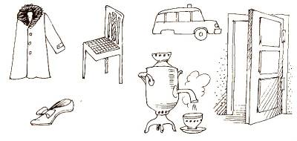

11. «Подбери слово»
Цель: развитие словесно-логического мышления.
Ход: выбрать: к указанному подобрать слово, которое будет логически с ним связано (как в предыдущей паре), и подробно объяснить свой выбор (как на предыдущем занятии).
Пример: стрелка — часы, колесо — ? Стрелка — это часть часов, значит к слову «колесо» я подберу слово «машина», потому что колесо — часть машины.
коньки- зима, лодка-...(лето)
собака-шерсть, щука-...(чешуя)
пробка -плавать, камень-.. .(тонуть)
ухо - слышать, зубы-.. .(жевать)
чай-сахар, суп-...(соль)
дерево-сук, рука-...(палец)
дождь-зонтик, мороз-...(шуба)
пчела-мед, корова-.. .(молоко)
школа-обучение, больница-.. .(лечение)
нож-сталь, стол-...(дерево)
хлеб-пекарь, дом-.. .(строитель)
пальто-пуговица, ботинок-...(шнурок)
коса-трава, бритва-...(волосы, борода)
нога-сапог, рука-.. .(перчатка)
вода-жажда, пища-...(голод)
электричество -провода, пар-...(трубы)
лимон - кислый, сахар-...(сладкий)
камень - тяжелый, перышко-.. .(легкое)
машина-дорога, корабль-... (море)
птица-клюв, слои-...(хобот)

12.«Словоразбиватели»
Нужно разбить одно длинное слово на много коротких, состоящих из букв большого слова. По правилам если буква встречается в длинном слове 1 раз, то повторять в коротких словах дважды ее нельзя.
Например, слово «выключатель» разбивается на:
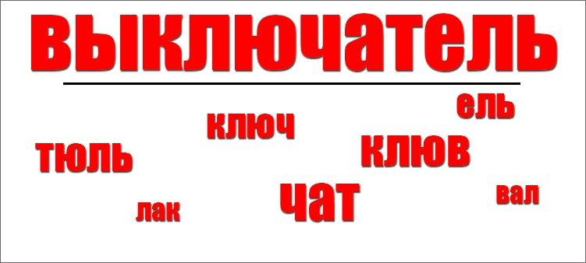
- ель;
- лак;
- люк;
- тюль;
- вал;
- ключ;
- клюв.

13.«Отгадай по описанию»
Цель: развивать мышление.
Описание: заранее подготовить предложения-загадки, на которые дети должны дать ответ.
Например:
• Красивое насекомое с разноцветными крылышками, любит летать, питается нектаром. (Бабочка.)
• Транспорт, длинный, состоит из нескольких частей, ездит по железным рельсам. (Поезд.)
• Дикое животное, живет в лесу, воет на луну. (Волк.)
• Дикое животное, с шерстью рыжего цвета, в сказках всегда обманывает. (Лиса.)
• Фрукт с желтой кожурой. (Лимон.)

14. «Наведем порядок»
Предлагаю поработать полицейскими. Дело в том, что слова в известных пословицах и поговорках нарушили порядок. С нарушителями порядка будем бороться. Попробуйте расставить слова так, как им и положено стоять.
-Еды, приходит, время, во, аппетит.
-Вытащишь, не, труда, из, рыбку, пруда, без.
-Отмерь, раз, а, раз, семь, отрежь, один.
-И, кататься, саночки, любишь, возить, люби.
-Ждут, не, семеро, одного.

